课程名称：计算机图形图像技术试验

实验名称：差值法进行图片识别

**姓 名： 应一凡**

**专 业： 智能科学与技术**

**学 号： 21312274**

**一、实验内容及目的**

1.在给定的图片中挑选训练集测试集

2.利用差值法识别测试集中的数字

3.准确度计算

**二、实验相关原理描述**

1.数字识别——模板选定

1）在train_dataset中选出几张0-9的数字图片作为模板

2）利用img=imread()将选定的图片载入到工作区变量中

3）使用imwrite()将转换数据格式后的模板图片存入建立好的文件中并重命名

2.图片预处理

1）对待测图片进行数据处理

2）将待测图片与模板图片大小统一（ imresize() ）

3）将待测图片灰度化（ mat2gray() ）

4）将待测图片二值化（ imbinarize()或im2bw() ）

1. 对比识别



将差值储存在数组之中，寻找最小值并提取索引，得到识别结果

1. **实验过程**

1.图片的选取和储**存**

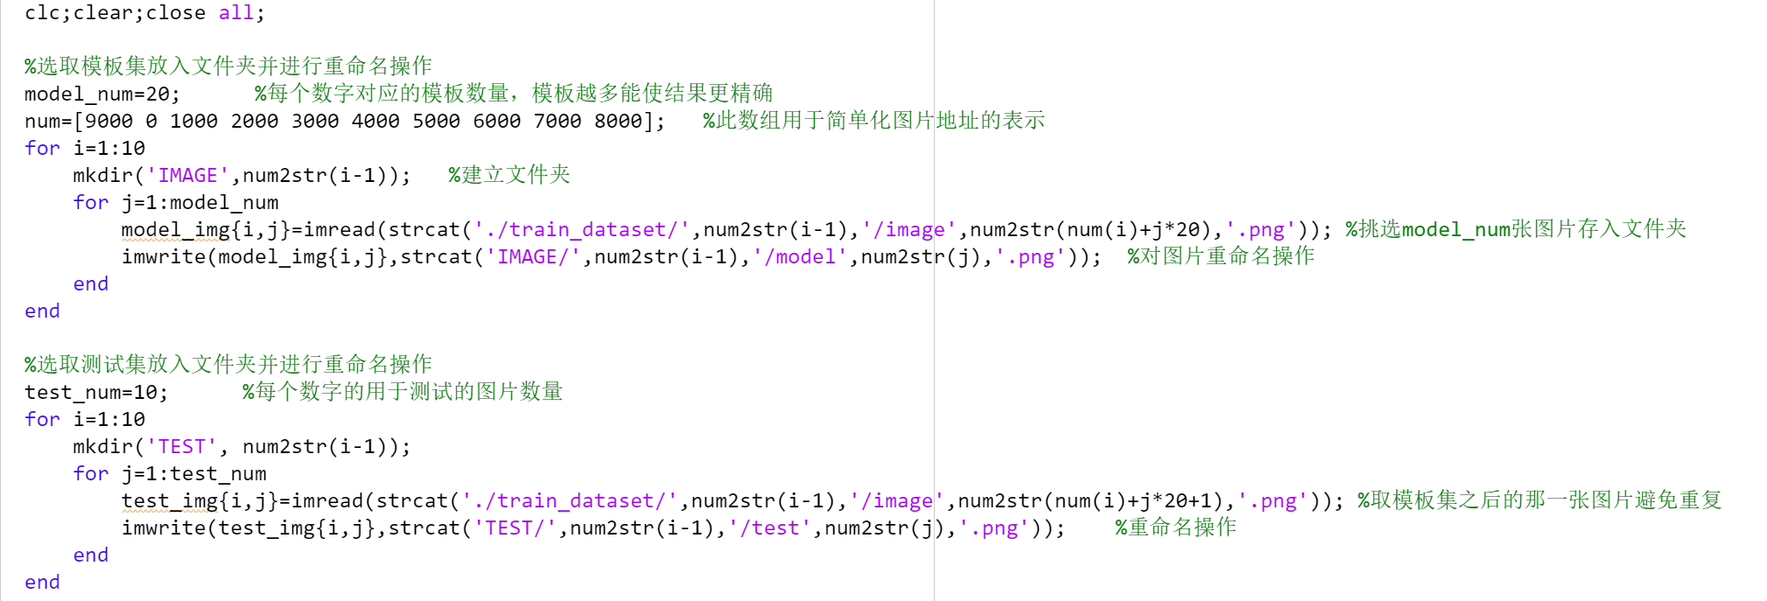

建立两个文件夹，一个储存模板集图片，一个储存训练集图片，每个文件夹又包含10个子文件夹对应10个数字，采用mkdir函数建立文件夹，再利用循环和imread函数将图片载入到工作区，最后用imwrite将选取的图片放入建好的文件夹，值得注意的是，选取的每张测试集图片序号都在模板集后面一位以避免重复从而对准确率带来影响。

1. 数据的初始化

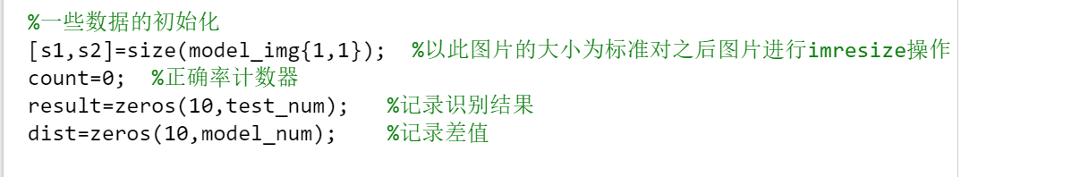

首先提取一张图片的大小作为标准大小，对之后所有的图片进行调整至标准大小的操作。Count作为计数器，计算准确率。Result数组记录识别结果。Dist数组记录每张测试集图片到所有模板图片的差值。

1. 图片的对比识别

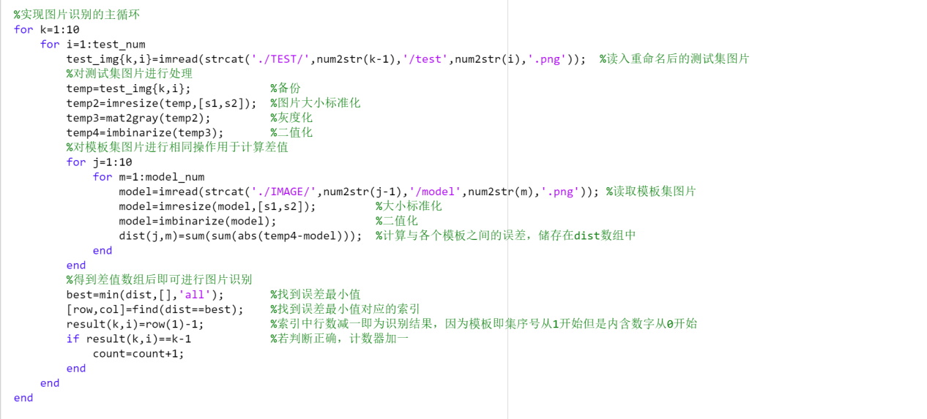

通过imread读取之前存在TEST文件夹中的图片到工作区，对其进行一系列操作最后二值化，再对模板图片进行相同操作，利用循环和差值法，对每一张测试集图片都得到得到和所有模板集图片的差值，储存在dist数组中，找到最小值，其行索引减1即为识别结果（因为模板集数字从0开始但是序号从1开始），

然后与其实际值比较，若正确则计数器加一，最后算出准确率并打印。

**四、实验结果**

1.图片读取和保存的结果

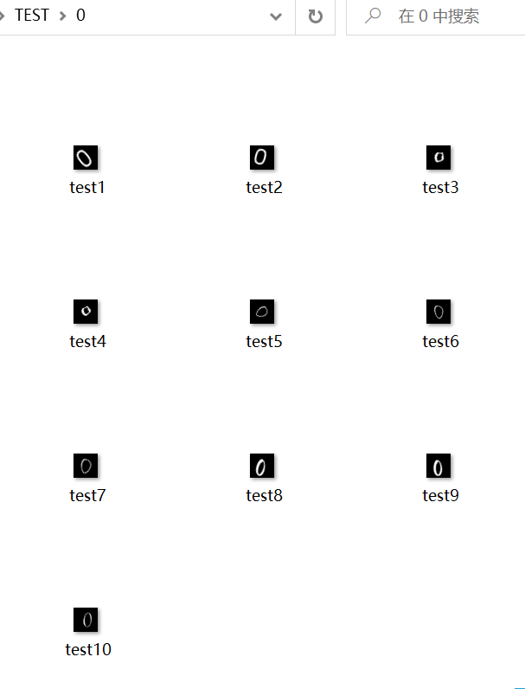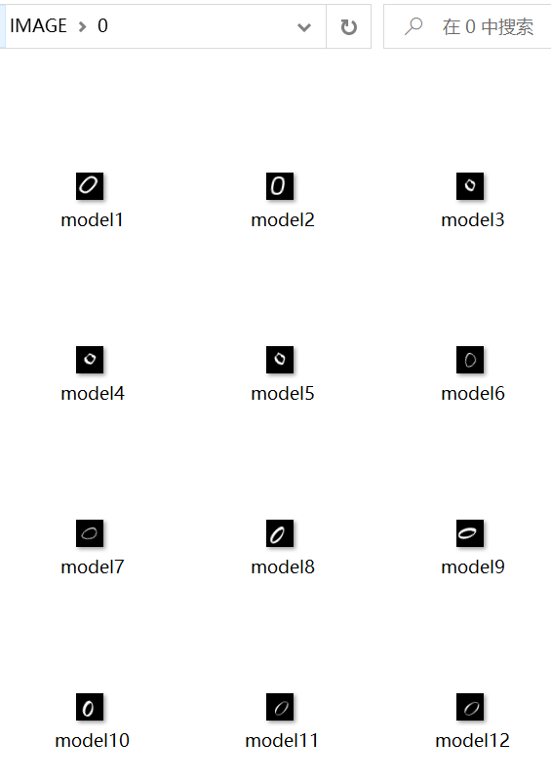

这里分别选取了模板集和测试集中的一个子文件夹，可以看到图片储存无误

1. 识别数组的打印和准确率计算

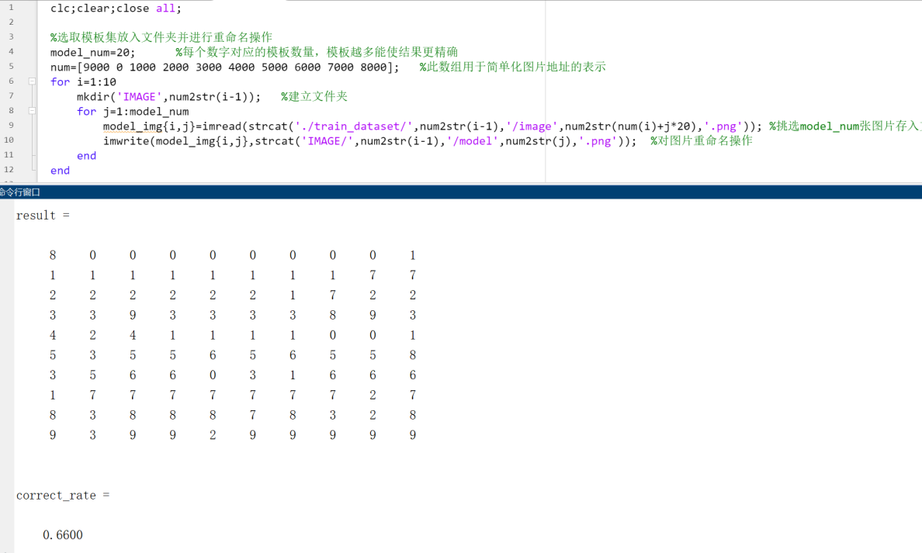

可以看到准确率为66%，基本符合预期

**五、总结**

1.通过本次实验，我对matlab中imread和imwrite的操作更为熟练了，这可以很好的实现文件与代码的交互功能

2.学会了许多有关图片的操作，比如在画板上绘制，灰度化，二值化等。

3.学会了用差值法进行图片识别，此方法的精度和模板集数量有关，此外，如果可以将某张图片对某一数字所有模板的差值相加，再在十个和中取最小值，可能可以大大提高识别的精度。